Игра «Кривой петух».
Все стоят в кругу, ведущий с завязанными глазами в центре. Дети: «Кривой петух, на чём стоишь?» (На иголочках) «А как тебе, не колко?» (На подковочках) Дети идут по кругу и поют: Ступай в кут, там блины пекут, Там блины пекут, тебе блин дадут. Ребёнок стучит 3 раза ногой об пол. Дети: - Кто там? - Это я, Тарас! -Лови нас, не открывая глаз! Кого поймал, должен угадать
Игра «Кауны».
На одном конце площадки «бахча». На расстоянии 2-3 шагов от неё «шалаш сторожа». На противоположной стороне - «дом детей». Когда «сторож» засыпает, дети направляются к «бахче» со словами: Крадём, крадём кауны, Деда не боимся. Дед нас палкой, мы его каталкой. «Сторож» просыпается, дети бегут домой, а он их догоняет. Пойманных отводит в сторону «шалаша».

Игра «Подсолнухи».
Игроки – подсолнухи стоят в несколько рядов. Земледелец стоит в стороне и запоминает, кто где находится. По команде «Солнце!» земледелец уходит, подсолнухи меняются местами. Звучит считалка: Солнце светит, дождь идёт, Семечко растёт, растёт. К солнцу тянется росток, Тонкий, тонкий стебелёк. Небосвод весь обегая, Солнце светит, не моргая. Земледелец, не зевай, Перемены отгадай! К окончанию считалки земледелец должен показать, кто как стоял

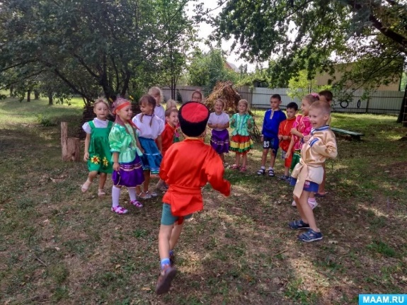
Играйте в кубанские игры, знакомьте
с ними других детей, тогда они не
забудутся, а связь поколений не
прервётся!
Автономная некоммерческая организация дошкольного образования «Лицей - студия раннего развития для детей дошкольного возраста»

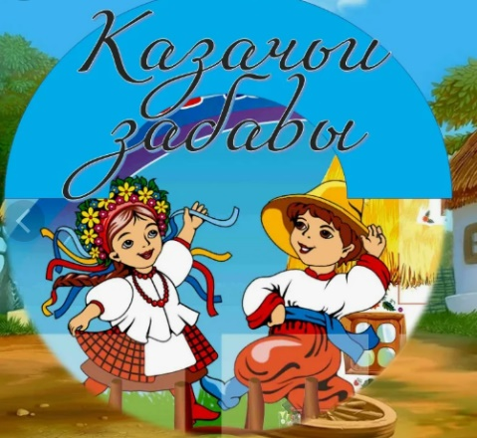

Составил:
Старший воспитатель:
Долгошеева М. В.
г. Геленджик

Дорогие родители!

Хотелось бы познакомить вас с
кубанскими играми!
Наступает тёплое время года,
дети много времени проводят на
улице, на игровых площадках во
дворах со сверстниками. Интересной формой организации детского досуга и станут кубанские игры! При регулярном использовании, они становятся близкими и любимыми детьми! Происходит физическое и
психическое развитие детей: быстрота реакции, координация движений, ориентирование на местности, внимание; расширяется словарный
запас, эмоционально-образная
выразительность движений. Решается задача связи поколений между собой. Приобщение к играм своего народа воспитывает желание продолжать традиции, сложившиеся на родной земле.
Хочется надеяться, что
кубанские игры будут любимы и
востребованы, ведь игровая
деятельность – самая естественная любимая для ребёнка!

Игра «Золотые ворота».

Играющие берутся за руки, образуя
круг.
В центре него двое играющих берутся
за руки и поднимают их вверх -
делают «золотые ворота». Водящий
с платком или веточкой в руках
проходит через «золотые ворота»,
подходит к кругу и ребром ладони
разрывает руки одной из стоящих
там пар. Все при этом поют:
В золотые ворота
Проходите, господа!
В первый раз прощается,
Второй раз запрещается,
А на третий раз не пропустим вас!
Играющие, руки которых разъединил
водящий, бегут в разные стороны по
кругу к платку в руках водящего.

Игра «Сон казака».
Играющие стоят по кругу. «Казак» с
завязанными глазами в центре круга.
Все идут по кругу и поют:
Кто с утра чертей гоняет,
Песни звонкие спивает,
Спать мешает казаку
И кричит «Кукареку»?
Один из играющих кричит «Кукареку»
Казак должен угадать, кто кричал.
Забирает кричащего в середину круга.
Все поют:
Все коровы во дворе
Размычались на заре.
Не понятно никому,
Почему «Му-му, му-му».
Играющий кричит «му-му». Казак
угадывает и забирает в круг.
Вот казак заснул опять,
Но не долго ему спать.
Утка уточек не зря
Учит крякать «Кря-кря-кря».
Играющий крякает, казак угадывает
и забирает в круг.
Надоело казаку
«Кря-кря-кря» с «Кукареку».
Казак поёт: Я не буду больше спать,
Вас я буду догонять!
Дети в хороводе поднимают руки –
«воротики», казак догоняет детей,
которых забрал в круг.

